Instituto de Educación Superior “Domingo Faustino Sarmiento”

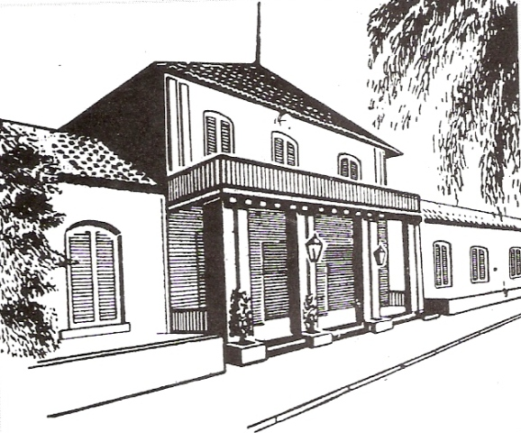

Profesorado de Educación Secundaria en Física

Unidad Curricular: Ciencias de la Tierra

Año: 1ro. Comisión: “A”

Tema: Ciclo de las rocas y su contexto en las Islas Malvinas (RESUMEN)

Integrantes:
Pallares, Alejandro
Ríos, Gisela
Romero, Maximilano
Salinas, Ludmila

Docente:
Arellano, Hugo

Año: 2026

Ciclo de las rocas

Las rocas como bien indica su definición son materiales compuestos por uno o varios minerales, que son el resultado de los diferentes procesos geológicos que se dan en el ciclo de las rocas o ciclo litológico.

El ciclo litológico o ciclo de las rocas es un compendio de procesos es el compendio de situaciones, procesos y materiales que permiten que cualquier material sobre la corteza terrestre pueda con el paso del tiempo geológico, transformarse en una roca: sedimentaria, metamórfica o ígnea.

Fue desarrollado por James Hutton a finales del siglo XVIII y nos indica que:

En una primera etapa de formación, el magma procedente del interior de la corteza terrestre se enfría en su camino de ascensión hacia capas superficiales, dando lugar a una roca ígnea, que podrá ser extrusiva, si alcanza la superficie y se deposita sobre ella, mediante las erupciones volcánicas (Lava solidificada) o intrusiva, que se produce cuando va subiendo por las cavidades y grietas de la corteza terrestre, sin llegar aflorar en superficie (granito).

Estas últimas por desgaste de las capas superiores o bien por levantamientos verticales, pueden aflorar en superficie, sometidas en este caso a los agentes de meteorización que darán lugar a la disgregación de las rocas y a la formación de los suelos.

La erosión y el transporte producirán que las pequeñas partículas disgregadas, sean transportadas y almacenadas en cuencas sedimentarias (principalmente los océanos, donde por el peso, poco a poco irán compactándose y sufriendo el proceso de diagénesis, aquel por el cual a partir de sedimentos se conforman las rocas sedimentarias mediante el proceso de litificación de estos.

Estas rocas, una vez consolidadas pueden por levantamiento cortical aparecer en la superficie terrestre entrando de nuevo en el ciclo de meteorización-erosión-transporte o bien continuar descendiendo en la corteza terrestre debido a los procesos orogénicos. Es en ese momento cuando los cambios en la presión y en la temperatura ambiente producen alteraciones de los minerales dando lugar a rocas metamórficas. En este caso encontramos arcillas que se transforman pizarras o granitos que se pueden dar lugar a gneis.

Una vez llegados a ese punto, las rocas metamórficas pueden por levantamiento cortical ascender y aflorar también en superficie, o bien sufrir niveles de calor y presión elevados que den lugar a la transformación de estas en rocas ígneas, cerrándose así el ciclo.

En este sentido también es de destacar la posibilidad de que rocas ígneas se transformen en metamórficas sin pasar por el proceso de diagénesis, simplemente por una disminución de la temperatura y de la presión

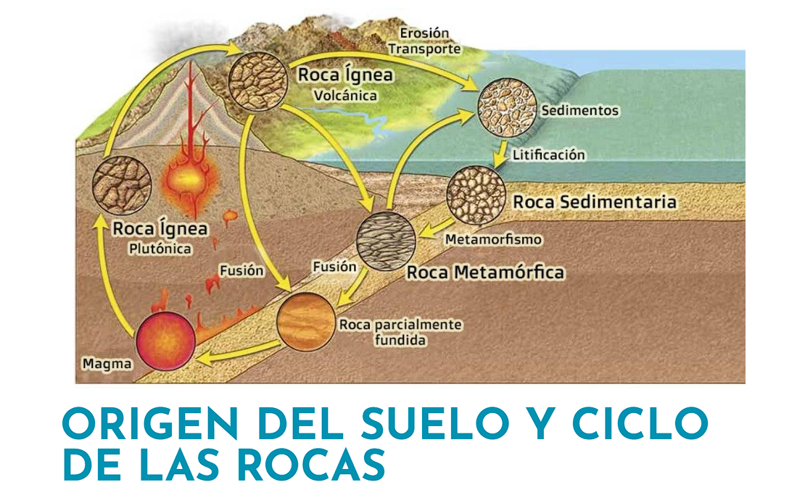
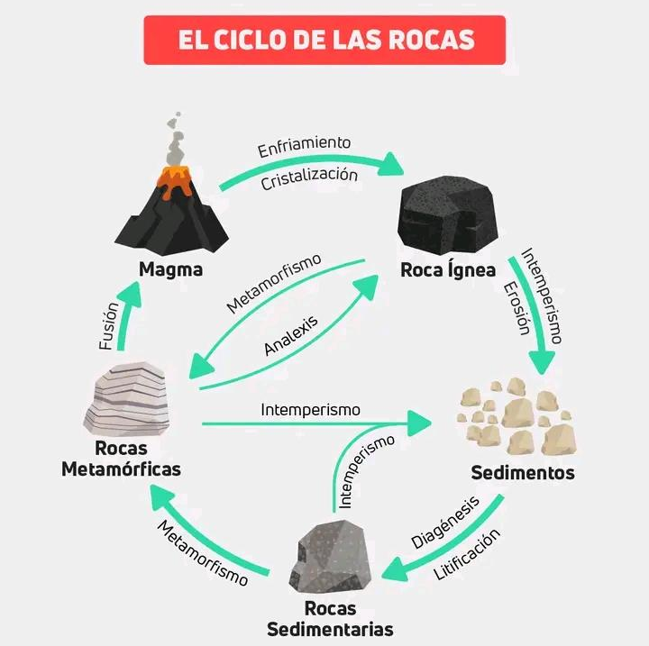

Tipos de rocas

Los geólogos dividen las rocas en tres grandes grupos: ígneas, sedimentarias y metamórficas. A continuación, damos un breve vistazo a estos tres grupos básicos. Cada grupo está relacionado con los demás por los procesos que actúan sobre el planeta y dentro de él.

Rocas ígneas

Las rocas ígneas (ignis=fuego) se forman cuando la roca fundida, denominada magma, se enfría y se solidifica. El magma es roca fundida que se puede formar a varios niveles de profundidad en el interior de la corteza de la Tierra y el manto superior. A medida que se enfría el magma, se van formando y creciendo los cristales de varios minerales. Cuando el magma permanece en el interior profundo de la corteza, se enfría lentamente durante miles de años. Esta pérdida gradual de calor permite el desarrollo de cristales relativamente grandes antes de que toda la masa se solidifique por completo. Las rocas ígneas de grano grueso que se forman muy por debajo de la superficie se denominan plutónicas.

Los núcleos de muchas montañas están constituidos por roca ígnea que se formó de esta manera. Sólo la elevación y la erosión posteriores dejan expuestas estas rocas en la superficie. Un ejemplo común e importante es el granito. Esta roca plutónica de grano grueso es rica en los minerales silicatados de color claro cuarzo y feldespato. El granito y las rocas relacionadas son constituyentes principales de la corteza continental.

A veces el magma se abre paso hacia la superficie de la Tierra, como durante una erupción volcánica. Dado que se enfría con rapidez en un ambiente de superficie, la roca fundida se solidifica muy deprisa y no hay tiempo suficiente para que crezcan grandes cristales. Antes bien, se produce la formación simultánea de muchos cristales pequeños. Las rocas ígneas que se forman en la superficie terrestre se denominan volcánicas y suelen ser de grano fino. Un ejemplo abundante e importante es el basalto.

Esta roca de color verde oscuro a negro es rica en minerales silicatados que contienen una cantidad significativa de hierro y magnesio. Debido a su mayor contenido en hierro, el basalto es más denso que el granito. El basalto y las rocas relacionadas constituyen la corteza oceánica así como muchos volcanes, tanto en el océano como en los continentes.

Rocas sedimentarias

Los sedimentos, la materia prima de las rocas sedimentarias, se acumulan en capas en la superficie de la Tierra. Son materiales que se forman a partir de rocas preexistentes por los procesos de meteorización. Algunos de estos procesos fragmentan físicamente la roca en piezas más pequeñas sin modificar su composición. Otros procesos de meteorización descomponen la roca, es decir, modifican químicamente los minerales en otros nuevos y en sustancias fácilmente solubles en agua.

El agua, el viento o el hielo glacial suelen transportar los productos de la meteorización a lugares de sedimentación donde éstos forman capas relativamente planas. Normalmente los sedimentos se convierten en roca o se litifican por uno de los dos procesos siguientes. La compactación tiene lugar a medida que el peso de los materiales suprayacentes comprime los sedimentos en masas más densas. La cementación se produce conforme el agua que contiene sustancias disueltas se filtra a través de los espacios intergranulares del sedimento. Con el tiempo, el material disuelto en agua precipita entre los granos y los cementa en una masa sólida.

Los sedimentos que se originan y son transportados como partículas sólidas se denominan sedimentos detríticos y las rocas que éstos forman son las llamadas rocas sedimentarias detríticas. Las dimensiones de las partículas son la principal base para clasificar los miembros de esta categoría. Dos ejemplos comunes son la lutita y la arenisca. La lutita es una roca de grano fino compuesta por partículas del tamaño del limo (menos de 1/256 mm) y de la arcilla (entre 1/256 y 1/16 mm). La sedimentación de estos pequeños granos está asociada a ambientes «tranquilos» como ciénagas, llanuras fluviales expuestas a inundaciones y porciones de las cuencas oceánicas profundas. Arenisca es el nombre dado a las rocas sedimentarias en las que predominan granos del tamaño de la arena (entre 1/16 y 2 mm). Las areniscas se asocian con gran variedad de ambientes, entre ellos las playas y las dunas.

Las rocas sedimentarias químicas se forman cuando el material disuelto en el agua precipita. A diferencia de las rocas sedimentarias detríticas, que se subdividen según el tamaño de las partículas, la principal base para distinguir las rocas sedimentarias químicas es su composición mineral. La caliza, la roca sedimentaria química más común, está compuesta principalmente por el mineral calcita (carbonato de calcio, CaCO3). Existen muchas variedades de caliza. Los tipos más abundantes tienen un origen bioquímico, lo que significa que los organismos que viven en el agua extraen la materia mineral disuelta y crean partes duras, como los caparazones. Después, estas partes duras se acumulan como sedimentos.

Los geólogos calculan que las rocas sedimentarias representan sólo alrededor del 5 por ciento (en volumen) de los 16 km externos de la Tierra. Sin embargo, su importancia es bastante mayor de lo que podría indicar este porcentaje. Si tomara muestras de las rocas expuestas en la superficie, encontraría que la gran mayoría son sedimentarias. Por consiguiente, podemos considerar las rocas sedimentarias como una capa algo discontinua y relativamente delgada de la porción más externa de la corteza, lo cual tiene sentido, ya que el sedimento se acumula en la superficie.

A partir de las rocas sedimentarias, los geólogos reconstruyen muchos detalles de la historia de la Tierra. Dado que los sedimentos son depositados en muchos puntos diferentes de la superficie, las capas rocosas que acaban formando contienen muchas pistas sobre los ambientes de la superficie en el pasado. También pueden exhibir características que permiten a los geólogos descifrar información sobre cómo y desde dónde se transportó el sedimento. Además, son las rocas sedimentarias las que contienen fósiles, que son pruebas vitales en el estudio del pasado geológico.

Rocas metamórficas

Las rocas metamórficas se producen a partir de rocas ígneas, sedimentarias o incluso
otras rocas metamórficas. Así, cada roca metamórfica tiene una roca madre, la roca a partir de la que se ha formado. Metamórfico es un adjetivo adecuado porque su significado literal es «cambiar la forma». La mayoría de cambios tienen lugar a temperaturas y presiones elevadas que se dan en la profundidad de la corteza terrestre y el manto superior. Los procesos que crean las rocas metamórficas a menudo progresan de una manera incremental, desde cambios ligeros (metamorfismo de grado bajo) hasta cambios sustanciales (metamorfismo de grado alto). Por ejemplo, durante el metamorfismo de grado bajo, la roca sedimentaria común lutita se convierte en una roca metamórfica más compacta denominada pizarra. En cambio, el metamorfismo de grado alto provoca una transformación tan completa que no se puede determinar la identidad de la roca madre. Además, cuando las rocas situadas a una profundidad (a la que las temperaturas son elevadas) están sujetas a una presión dirigida, se deforman de una manera gradual y generan pliegues complicados. En los ambientes metamórficos más extremos, las temperaturas se aproximan a las temperaturas de fusión de las rocas. No obstante, durante el metamorfismo la roca debe permanecer esencialmente sólida, ya que, si se funde por completo, entramos en el ámbito de la actividad ígnea.

La mayor parte del metamorfismo sucede en uno de estos tres ambientes:

- Cuando un cuerpo magmático intruye en la roca, tiene lugar el metamorfismo térmico o de contacto.
En este caso, el cambio está controlado por un aumento de la temperatura dentro de la roca huésped que rodea una intrusión ígnea.

- El metamorfismo hidrotermal implica alteraciones químicas que se producen cuando el agua caliente rica en iones circula a través de las fracturas de la roca. Este tipo de metamorfismo suele asociarse con la actividad ígnea que proporciona el calor necesario para provocar reacciones químicas y hacer que estos fluidos circulen a través de la roca.

- Durante la formación de las montañas, grandes cantidades de rocas enterradas a una gran profundidad están sujetas a las presiones dirigidas y a las temperaturas elevadas asociadas con la deformación a gran escala denominada metamorfismo regional.

El grado de metamorfismo se refleja en la textura de la roca y la composición mineral. Durante el metamorfismo regional, los cristales de algunos minerales recristalizarán con una orientación perpendicular a la dirección de la fuerza compresiva. La alineación mineral resultante a menudo da a la roca una textura en láminas o en bandas llamada foliación. El esquisto y el gneis son dos ejemplos de rocas foliadas.

No todas las rocas metamórficas presentan una textura foliada. Se dice que estas rocas son no foliadas. Las rocas metamórficas compuestas sólo por un mineral que forma cristales equidimensionales no son, por regla general, visiblemente foliadas. Por ejemplo, la caliza, si es pura, está compuesta por un solo mineral, la calcita. Cuando una caliza de grano fino experimenta metamorfismo, los pequeños cristales de calcita se combinan y forman cristales entrelazados más grandes. La roca resultante es similar a una roca ígnea de grano grueso. Este equivalente metamórfico no foliado de la caliza se denomina mármol.
En todos los continentes afloran áreas extensas de rocas metamórficas. Estas rocas son un componente importante de muchos cinturones montañosos, donde constituyen una gran porción del núcleo cristalino de las montañas. Incluso debajo de los interiores continentales estables, que en general están cubiertos por rocas sedimentarias, hay basamentos de rocas metamórficas.

En todos estos ambientes, las rocas metamórficas suelen estar muy deformadas y contienen grandes intrusiones de masas ígneas. De hecho, partes importantes de la corteza continental de la Tierra están compuestas por rocas metamórficas y rocas ígneas asociadas.

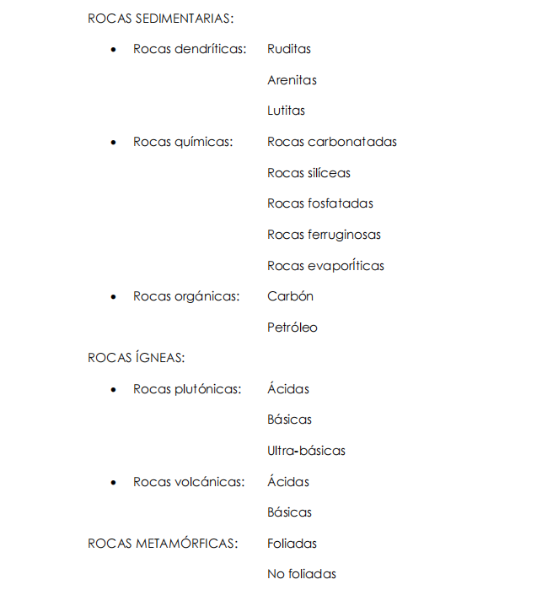

Formación de las Islas Malvinas

Corriente británica (origen africano + rotación)
- Sostiene que las Islas Malvinas se formaron como un fragmento del supercontinente Gondwana.
- Ese fragmento se habría separado del sureste de África.
- Luego habría girado casi 180° y se desplazó hasta su posición actual.
- Las similitudes geológicas con Sudáfrica (rocas, estructuras, glaciaciones) serían evidencia de ese origen común.
- El movimiento se explica por la tectónica de placas y colisiones posteriores con Sudamérica.

EN RESUMEN: Malvinas viene de África y se movió/giró hasta donde está hoy.

Corriente sudamericana (origen local)
- Afirma que las islas siempre estuvieron cerca de su posición actual.
- Su origen estaría vinculado a la Patagonia y al Cratón del Río de la Plata, no a África.
- Encuentra fuertes coincidencias geológicas con Argentina:
- Rocas similares a las de Patagonia y Ventania.
- Fósiles y depósitos glaciarios correlacionables.
- Edades de minerales (circones) coinciden con Sudamérica, no con África.
- La evidencia tectónica indica extensión (apertura del Atlántico), no colisión.
- No hay señales claras de que las islas hayan rotado o viajado grandes distancias.

EN RESUMEN: Malvinas es parte del mismo sistema geológico sudamericano.
Diferencias principales

Aspecto | Corriente británica | Corriente sudamericana
Origen | África | Sudamérica
Movimiento | Gran desplazamiento + rotación | Permanencia relativa
Evidencia principal | Similitudes con Sudáfrica | Correlación con Patagonia y Buenos Aires
Tectónica | Colisión de placas | Apertura del Atlántico (distensión)
Minerales (circones) | Coinciden con África | Coinciden con Sudamérica

Un cratón es una porción de la corteza continental, antigua (millones de años), estable y rígida, que ha permanecido sin deformaciones tectónicas

Tipos de rocas en las islas

Las islas Malvinas están compuestas principalmente por rocas sedimentarias del Paleozoico, aunque también presentan basamentos de rocas metamórficas e intrusiones ígneas.

La estructura geológica de las islas se divide en varias unidades clave:

Rocas Metamórficas (Las más antiguas):

- Complejo Cape Meredith (Cabo Belgrano): Ubicado en el extremo sur de la Gran Malvina, es el afloramiento más antiguo (Precámbrico). Contiene esquistos, gneises y granitos transformados por presión y calor

Rocas Sedimentarias (El cuerpo principal)

La mayor parte de la superficie de las islas está cubierta por estas rocas, depositadas en antiguos mares y deltas de ríos entre los periodos Silúrico y Pérmico.

- Cuarcitas y Areniscas: Son muy resistentes y forman las serranías más altas. Las cuarcitas de la Formación Port Stanley son las que dan origen a los famosos "ríos de piedra" al fragmentarse por el frío.

- Lulitas y Pelitas: Rocas de grano más fino que suelen contener fósiles marinos, como braquiópodos y trilobites

- Tillitas (Formación Fitzroy/Lafonia): Son rocas formadas por depósitos de antiguos glaciares. Contienen "bloques erráticos" (piedras grandes atrapadas en una matriz fina) que cayeron de icebergs hace unos 290 millones de años.

Diques Volcánicos (Inyecciones de lava)

Aunque no hay volcanes, sí hay diques de dolerita y basalto.

- Se formaron durante el Jurásico y Cretácico, cuando Gondwana comenzó a romperse. La lava no llegó a formar volcanes en la superficie, sino que se inyectó en las grietas de las rocas sedimentarias y se enfrió bajo tierra.

- Estos diques son fundamentales para los geólogos porque su magnetismo confirma que las islas rotaron unos 180 grados mientras se separaban de África.

